Dynamika produkcji budowlano-montażowej
we wrześniu 2023 roku
Według wstępnych danych, produkcja budowlano-montażowa (w cenach stałych) zrealizowana na terenie kraju przez przedsiębiorstwa budowlane o liczbie pracujących powyżej 9 osób we wrześniu 2023 r. była wyższa o 11,5%
w porównaniu z analogicznym okresem ub. roku (przed rokiem wzrost o 0,2%) oraz wyższa o 11,4% w stosunku do sierpnia br. roku (przed rokiem wzrost o 3,4%).
111,5
Dynamika produkcji budowlano-montażowej w porównaniu
z wrześniem ub. roku
Tablica 1. Dynamika produkcji budowlano-montażowej (w cenach stałych)
WYSZCZEGÓLNIENIE | 09 2023 |  | 01-09 2023
WYSZCZEGÓLNIENIE | 08 2023=100 | 09 2022=100 | 01-09 2022=100
BUDOWNICTWO | 111,4 | 111,5 | 102,3
Budowa budynków^{Δ} | 110,0 | 103,9 | 91,9
Budowa obiektów inżynierii lądowej  i wodnej^{Δ} | 113,6 | 117,9 | 110,5
Roboty budowlane specjalistyczne | 109,0 | 110,0 | 103,9

^{Δ} Nazwa skrócona według PKD 2007.

We wrześniu 2023 roku zwiększenie produkcji budowlano-montażowej odnotowano w skali roku dla przedsiębiorstw, których podstawową działalnością była budowa obiektów inżynierii lądowej i wodnej – o 17,9%, realizujących prace budowlane specjalistyczne – o 10,0% oraz zajmujących się wznoszeniem budynków – o 3,9%.
W stosunku do sierpnia 2023 roku zaobserwowano wzrost produkcji we wszystkich działach budownictwa, przy czym w jednostkach specjalizujących się w budowie obiektów inżynierii lądowej i wodnej – o 13,6%, zajmujących się wznoszeniem budynków – o 10,0% oraz wykonujących prace budowlane specjalistyczne – o 9,0%.
W okresie styczeń-wrzesień 2023 r., zwiększenie produkcji, w porównaniu z analogicznym okresem ubiegłego roku, odnotowano dla podmiotów zajmujących się budową obiektów
inżynierii lądowej i wodnej – o 10,5% oraz wykonujących roboty budowlane specjalistyczne – o 3,9%, natomiast zmniejszenie zaobserwowano wśród jednostek zajmujących się wznoszeniem budynków – o 8,1%.
Produkcja budowlano-montażowa we wrześniu 2023 roku, w porównaniu z analogicznym miesiącem poprzedniego roku, była wyższa dla robót o charakterze inwestycyjnym – o 36,8%, natomiast dla robót remontowych – niższa o 23,7% (w ub.r. odpowiednio spadek o 4,5% oraz wzrost o 7,7%).
W okresie styczeń-wrzesień 2023 roku, w porównaniu do analogicznego okresu ub.r., odnotowano wzrost produkcji budowlano-montażowej w zakresie robót inwestycyjnych – o 25,1% oraz spadek w zakresie robót remontowych – o 28,5% (wzrosty w 2022 r. odpowiednio o 4,0% oraz 16,3%).
Wykres 1. Dynamika produkcji budowlano-montażowej (ceny stałe; przeciętna miesięczna 2015=100)
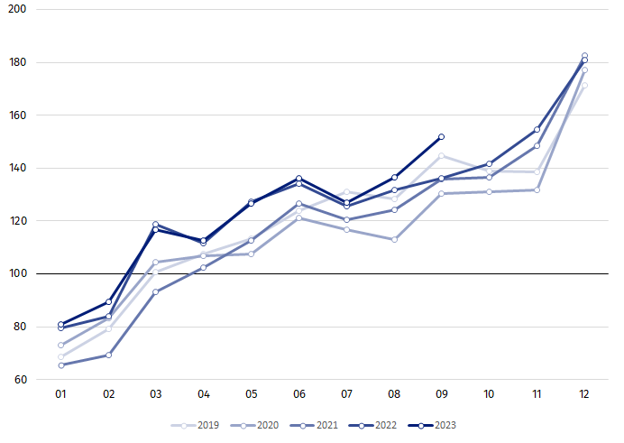

Dynamika produkcji budowlano-montażowej we wrześniu 2023 r. (w cenach stałych), w porównaniu do przeciętnej miesięcznej wartości z roku 2015, wyniosła 151,9.
Po wyeliminowaniu wpływu czynników o charakterze sezonowym, produkcja budowlano-montażowa we wrześniu 2023 r. ukształtowała się na poziomie 15,2% wyższym w porównaniu z analogicznym miesiącem ub. roku oraz 3,7% wyższym w porównaniu z sierpniem 2023 roku.

W przypadku cytowania danych Głównego Urzędu Statystycznego prosimy o zamieszczenie informacji: „Źródło danych GUS”, a w przypadku publikowania obliczeń dokonanych
na danych opublikowanych przez GUS prosimy o zamieszczenie informacji: „Opracowanie własne na podstawie danych GUS”.
Opracowanie merytoryczne:  Urząd Statystyczny w Lublinie  Dyrektor dr Krzysztof Markowski  Tel: 695 255 301 | Rozpowszechnianie:  Rzecznik Prasowy Prezesa GUS  Karolina Banaszek  Tel: 695 255 011
Wydział Współpracy z Mediami  Tel: 22 608 38 04  e-mail: obslugaprasowa@stat.gov.pl |   stat.gov.pl

@GUS_STAT

@GlownyUrzadStatystyczny

gus_stat

glownyurzadstatystycznygus

glownyurzadstatystyczny
Powiązane opracowania
Biuletyn Statystyczny
Sytuacja społeczno-gospodarcza kraju

Temat dostępny w bazach danych
Dziedzinowe Bazy Wiedzy - Budownictwo
Wskaźniki makroekonomiczne
Bank Danych Makroekonomicznych
Bank Danych Lokalnych
Dziedzinowe Bazy Wiedzy – Budownictwo (nowa wersja)
Ważniejsze pojęcia dostępne w słowniku
Sprzedaż produkcji budowlano-montażowej
Indeks (dynamika) sprzedaży produkcji budowlano-montażowej w cenach stałych (niewyrównana sezonowo)
Indeks (dynamika) sprzedaży produkcji budowlano-montażowej (wyrównany sezonowo)
Sprzedaż robót budowlanych o charakterze inwestycyjnym
Sprzedaż robót budowlanych o charakterze remontowym i pozostałych

Dane meldunkowe; obejmują przedsiębiorstwa o liczbie pracujących powyżej 9 osób, których przeważający rodzaj działalności zaliczono do sekcji F „Budownictwo” według Polskiej Klasyfikacji Działalności 2007 (PKD 2007).
Dane z uwzględnieniem informacji ostatecznych o produkcji i cenach w sierpniu oraz meldunkowych we wrześniu.
Dane meldunkowe dla miesiąca września 2023 r.

